 | CANADA EAST IN TRENO
 | Tour individuale Partenze Giornaliere - 10 giorni / 9 notti
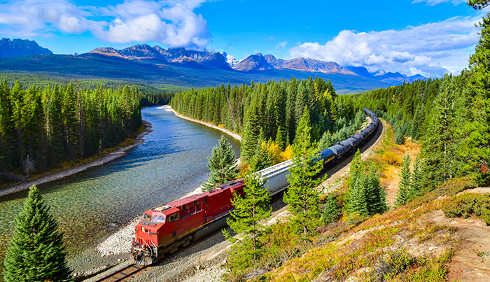

1° Giorno Toronto  Arrivo a Toronto e trasferimento libero in hotel. Pernottamento.  2° Giorno Toronto  Giornata a disposizione per la visita di Toronto. Potrete andare alla scoperta dei luoghi tipici di questa meravigliosa città cosmopolita. Rientro in hotel e pernottamento.  3° Giorno Toronto - Escursione intera giornata alle Cascate del Niagara - Toronto  Partenza da Toronto in bus e viaggio panoramico fino ad arrivare alle Cascate del Niagara (lato Canadese). Crociera alla base delle cascate per ammirare da vicino questa meraviglia della natura. Pranzo libero e nel pomeriggio tempo a disposizione per visitare la piccola cittadina di Niagara on the Lake, tra negozi tipici e ristorantini pittoreschi. Rientro a Toronto. Pernottamento.  4° Giorno Toronto - Ottawa in treno (circa 4h30)  Trasferimento libero in stazione e treno per Ottawa. Arrivo e trasferimento individuale in hotel. Resto della giornata a disposizione. Pernottamento.  5° Giorno Ottawa  Giornata a disposizione per la visita di Ottawa, la piccola capitale del Canada. Meno conosciuta, ma in realtà molto particolare, Ottawa è un piccolo gioiellino da scoprire. Per le sue dimensioni ridotte è facile da visitare e in poco tempo si raggiungono tutti i punti principali della città. Pernottamento. | 6° Giorno Ottawa - Montrèal in treno (circa 2h)  Trasferimento libero in stazione e treno per Montrèal. Arrivo e trasferimento individuale in hotel. Resto della giornata a disposizione. Pernottamento.  7° Giorno Montrèal  Giornata a disposizione per la visita di Montrèal. Una città a metà tra stile europeo e stile americano, è una metropoli ricca di storia cultura e parchi. Resto della giornata a disposizione. Pernottamento.  8° Giorno Montrèal - Quèbec City in treno (circa 3h)  Trasferimento libero in stazione e treno per Quèbec City. Arrivo e trasferimento individuale in hotel. Resto della giornata a disposizione. Pernottamento.  9° Giorno Quèbec City  Giornata a disposizione per la visita di Quèbec City. Una città unica, con un mix unico di natura, storia e contemporaneità. Resto della giornata a disposizione. Pernottamento.  10° Giorno Quèbec City  Trasferimento libero in aeroporto e fine dei nostri servizi.

QUOTE INDIVIDUALI DI PARTECIPAZIONE  PRENOTA QUI | La quota include: 3 notti Toronto Hotel Holiday Inn Toronto Downtown Centre in camera doppia standard in solo pernottamento; Intera giornata Cascate del Niagara in bus, con guida inglese (Lato Canadese); Treno Canada Rail, classe economy Toronto / Ottawa; 2 notti Ottawa Novotel Ottawa in camera doppia standard solo pernottamento; Treno Canada Rail, classe economy Ottawa/Montrèal; 2 notti Montrèal Hotel B.W. Ville Marie in camera standard solo pernottamento; Treno Canada Rail, classe economy Montrèal / Quèbec City; 2 notti Quèbec City Hotel le Manoir Victoria in camera standard solo pernottamento  La quota non include: Voli di linea dall'Italia e tasse aeroportuali  - Assicurazione medico/bagaglio e booking fee € 90 per persona  - Polizza facoltativa annullamento SUPER COVER  - Extra e tutto quanto non indicato nella “quota include”
  PERIODO | DOPPIA
  fino al 31 Marzo 2025 | € 1560

